**에브리 종교 (가칭) 보고서 Index**

**개요 :**

이것은 무엇인가 ?

~~지역 종교시설 사용인 및 관리자를 위한 커뮤니티 어플리케이션 입니다~~.

에브리 종교는 헌금 시스템, 상담, 종교시설 일정표, 예배 영상 제공, 종교시설 내 소규모 모임을 위한 공간 제공, 시설 이용 종교인의 광고, 개인 예배시간 알림 및 공유, 편리한 UI/UX 제공 및 대규모 종교시설 내 커뮤니티 공간과 같은 다양한 기능을 통합하여 제공하는 스마트하거나 스마트 하지 않은 종교인을 위한 어플리케이션입니다.

누구를 위할 것인가 ? for whom

1. 해당 종교시설 관리 프로그램을 만들기 힘든 소규모 종교시설 관리자
2. 종교시설 일정을 어디서나 제공받고 싶은 종교인
3. 자신이 사용하는 종교시설 사용인들과 상시 소통하고 싶은 사용자

왜 필요한가 ? why

1. 채팅 Application을 제외하면 시설내 종교인들과 온라인으로 편리하게 소통 할 수 있는 공간이 없기 때문이다.
   1. 무분별한 1:1 대화를 기피하는 사람이 존재하기 때문이다.
   2. 오래된 정보를 얻기 힘든 채팅 Application의 단점이 존재
2. 개별적 종교 시설의 맞춤형 어플리케이션의 제작 비용 부담.
3. 종교인들이 필요로 하는 성서 및 서비스의 통합의 부재
4. 기존의 종교시설 어플리케이션의 정보 흐름은 종교시설로부터 종교인으로 일방적이다.

기존 것보다 무엇이 좋은가 ?

* UI/UX 측면

기존에는 종교인들을 위한 어플리케이션이 개별적인 프로세스로 존재하였기에, 종교인의 스마트한 종교생활은 사용자의 번거로움이 크게 작용하였다. 이는 개별적인 프로세스의 상이한 UI/UX로 서비스 사용자들은 불편함을 느꼈다. 그러나 에브리 종교는 다양한 서비스를 통합적으로 종교인에게 제공함으로써 기능별 UI/UX의 통일성을 제공합니다.

* 커뮤니티 공간 제공

시장에 나와있는 종교시설 관련 Application은 정보 흐름이 종교시설로부터 종교인으로 일방적이다. 그렇기에 사용자들은 네이버 밴드, 카카오스토리, 네이버 카페, 채팅 어플리케이션을 통한 제 2의 커뮤니티 공간을 개별적으로 구성해야한다. 에브리 종교는 종교시설 내의 커뮤니티 공간을 제공함으로써, 제 2의 어플리케이션을 이용하지 않아도 되며, 관리자의 서버 및 데이터 관리에 대한 부담감을 덜어준다. 이는 종교시설내의 커뮤니티 활성화에 일조하게 되며, 해당 종교시설 이용자들의 화합을 일구어 종교시설의 발전으로 이루게끔 한다.

* 비용 절감

현재 마켓에 올라와있는 지역종교시설 관련 어플리케이션은 대형 종교 시설에 관련된 어플리케이션이 주를 이룬다. 이는 소규모 종교 시설이 많은 대한민국에서는 지역종교시설 어플리케이션을 제작하는 비용이 매우 부담스러운 것으로 판단할 수 있다. 종교시설이 제공하는 정보는 주로 예배 일정, 성서 제공, 종교시설 내 뉴스, 설교 요약, 생방송 등으로 주로 I/O와 관련된 기능을 제공하는데, 이는 어플리케이션 제작 이후 소규모 종교 시설이 부담해야하는 유지, 보수 비용으로 이어진다. 그러나 에브리 종교는 해당 종교 시설의 어플리케이션 제작, 디자인, 유지/보수 등을 제공함으로써 비용 부담을 줄여준다. 종교 시설의 관리자는 커뮤니티 이용 관리, 종교시설 정보 제공을 간편한 방법으로 이용할 수 있기에, 서버 및 데이터베이스에 관한 전문지식을 필요로 하지 않는다.

* 모듈 형식으로 인한 새로운 기능 업데이트 용이함

2020년 코로나 사태가 발생하여 종교시설은 QR 코드 및 정보를 수기로 작성을 하여, 출입을 관리하였다. 그러나 이는 기존의 종교시설 어플리케이션에서 제공되지 않았으며, 기능을 추가하기 위해서는 전문지식을 필요로 하였고 이는 추가적인 비용의 발생으로 이어진다. 그러나 에브리 종교는 모듈형식으로 Application이 만들어 졌기에, 새로운 기능의 추가에 비용이 발생 되지 않는다. 에브리 종교는 하나로 통합된 종교시설 어플리케이션으로 종교인들이 필요로 하는 니즈를 파악하고, 언제든지 추가할 수 있는 장점이 존재한다.

* 관리의 편리함

관리자에게 관리자 Mode를 Application내에서 제공 함으로써 종교시설의 관리자는 종교시설 파괴를 목적으로 한 타 종교인을 방지할 수 있으며, 종교인들의 바른 종교 생활 관리를 가능케 한다. 이는 지역 종교 시설이 깨끗한 지역의 소통의 장을 만드는데 일조 할 수 있게끔 한다.

형태는 어떠한가 ?

에브리 종교는 모바일 어플리케이션과 웹어플리케이션을 동시에 제공한다. 각 플랫폼에서는 상호 이질적이지않은 UI/UX를 제공함으로써 PC, 모바일 환경에서 사용하는데 지장이 없게 한다. 모바일 어플리케이션의 구조는 현재 서비스중인 에브리타임 application의 형태를 참고하여 수직적인 메뉴 레이아웃을 제공한다.

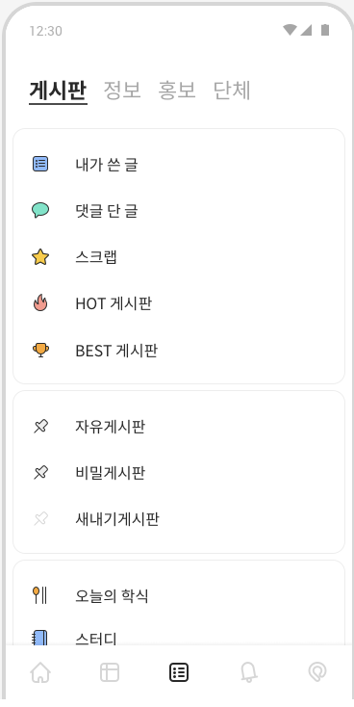

(에브리타임의 메뉴 레이아웃 및 디자인)

각 메뉴는 한눈에 알아보기 쉬운 크기의 글자와 아이콘을 제공함으로써 중,장년 층이 많은 종교인들에게 편리성을 제공한다.

웹어플리케이션은 모바일 어플리케이션과 이질감을 줄이기 위해서, 모바일 메뉴 레이아웃과 메뉴 순서를 그대로 하되, 일반적인 인터넷 카페에서 볼 수 있는 게시글 형태를 제공한다. (아래 예시)

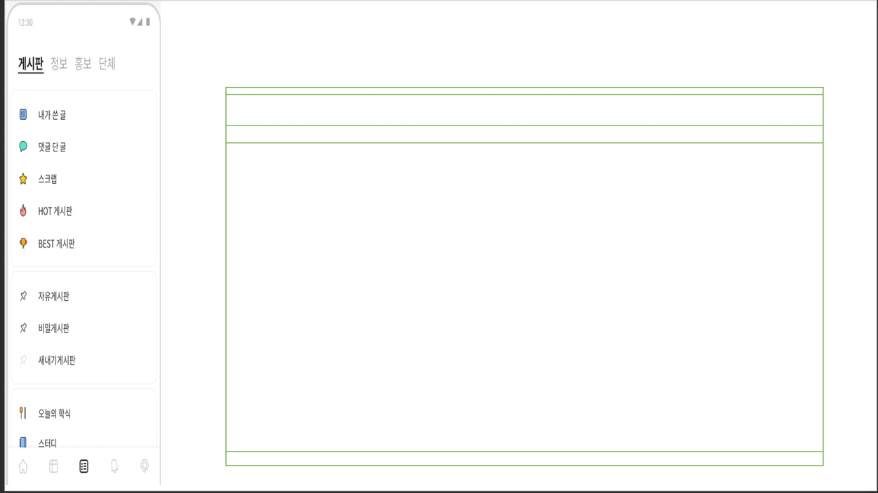

(PC 제공 레이아웃)

같은 데이터를 이용하기 위해서 하나의 Database및 Data server를 두어 모바일 어플리케이션과 웹 어플리케이션이 동일한 Data를 이용할 수 있게 끔 구성한다.

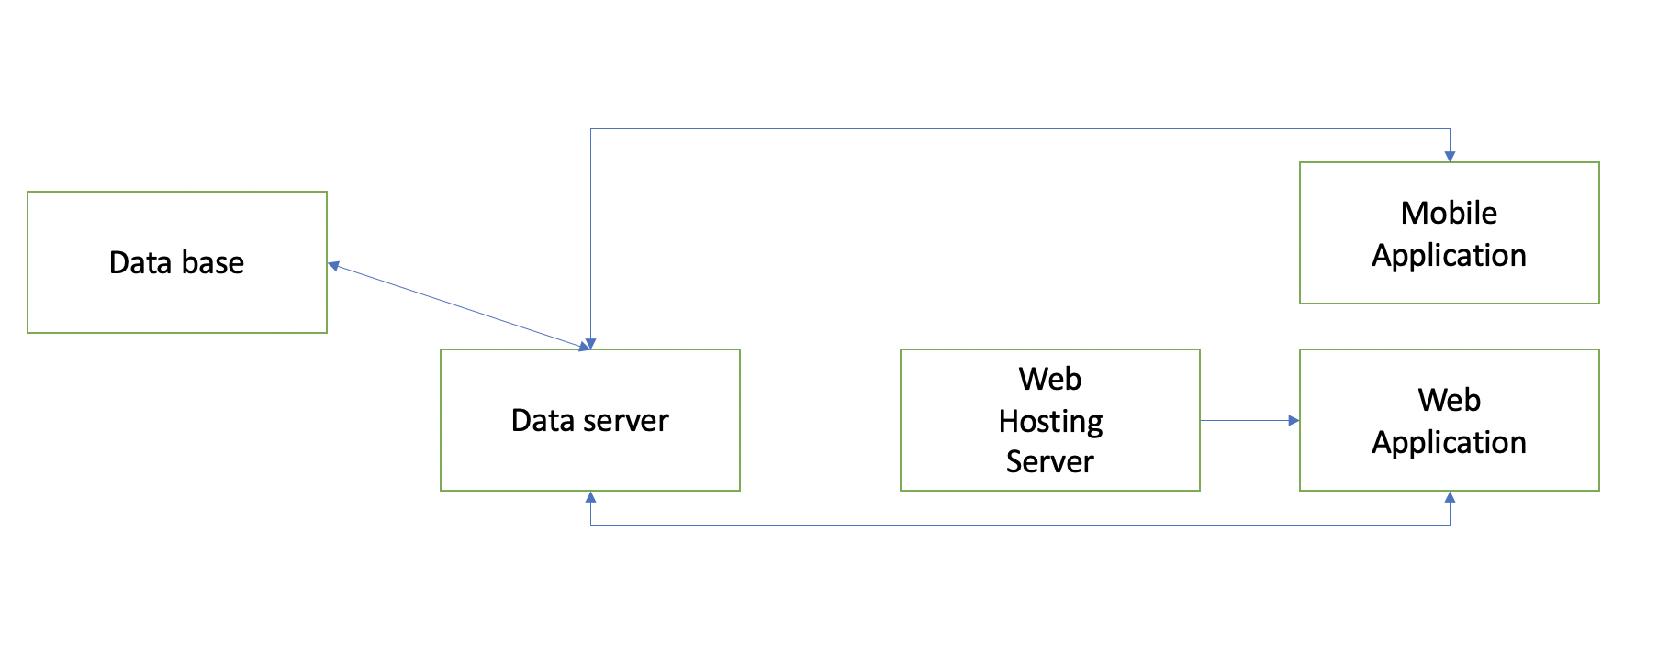

(프로세스 관계 예시)

**요구 분석 :**

기존의 불만은 무엇인가 ?

**지역 종교시설 별 어플리케이션 제작 비용이 많이 발생한다.**

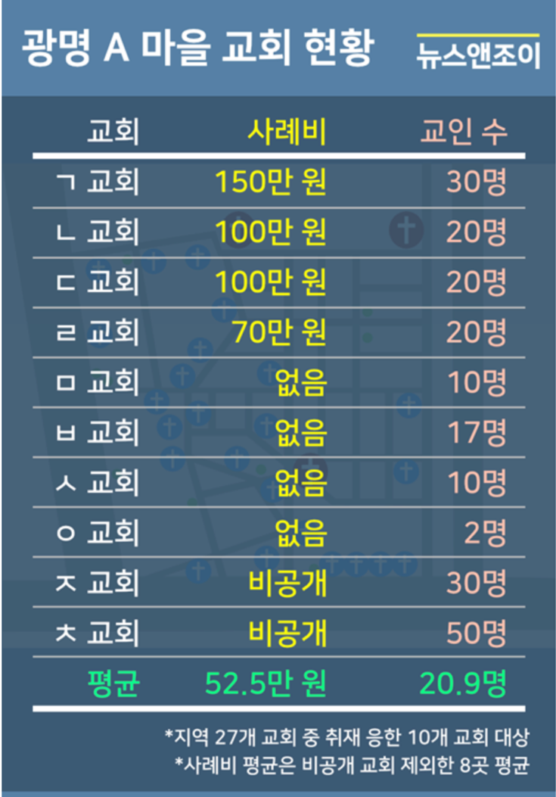

(광명 A 마을 교회 기부금(사례금) 현황)

국내 종교 시설의 대부분은 개척교회와 같은 영세한 종교인들이 만든 단체이다. 그들은 지역의 안위와 신으로부터 내려오는 사랑을 전파하기 위해 신앙심 하나로 단체를 결성하였다. 그러나 시대가 변하면서 종교인들은 보다 편리한 종교생활을 원하였다. 그로 인하여 소프트웨어가 종교인들의 생활에도 사용되며, 많은 종교인들이 이를 활용하여 다양한 방식으로 종교생활을 이어 나갔다.

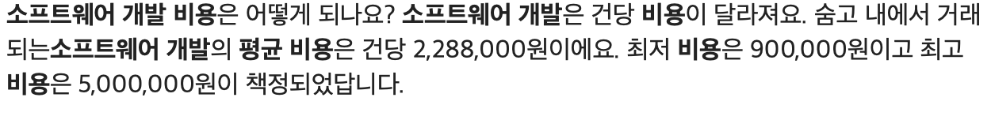

(2020년 소프트웨어 건당 제작 비용 – 숨은 고수 인터뷰 발췌)

하지만 영세한 국내의 많은 종교단체들은 평균 신도수가 21명? 정도로 매우 적으며, 이들로부터 받은 헌금 및 기부금으로 단체를 유지해야 하기 때문에 작은 지역의 종교단체는 종교인의 편의성을 위하여 평균 100만원 이상을 웃도는 어플리케이션을 제작 할 수 없고, 대형 교회 및 사찰과 같은 대형 종교단체시설에 신도를 양보할 수 밖에 없다.

**현재의 어플리케이션의 소통은 종교시설에서 종교인으로 일방적이다.**

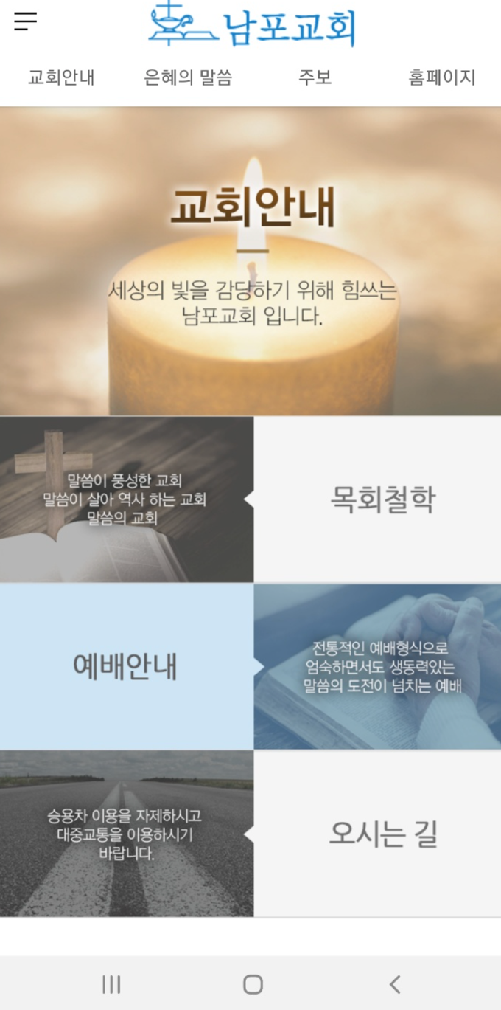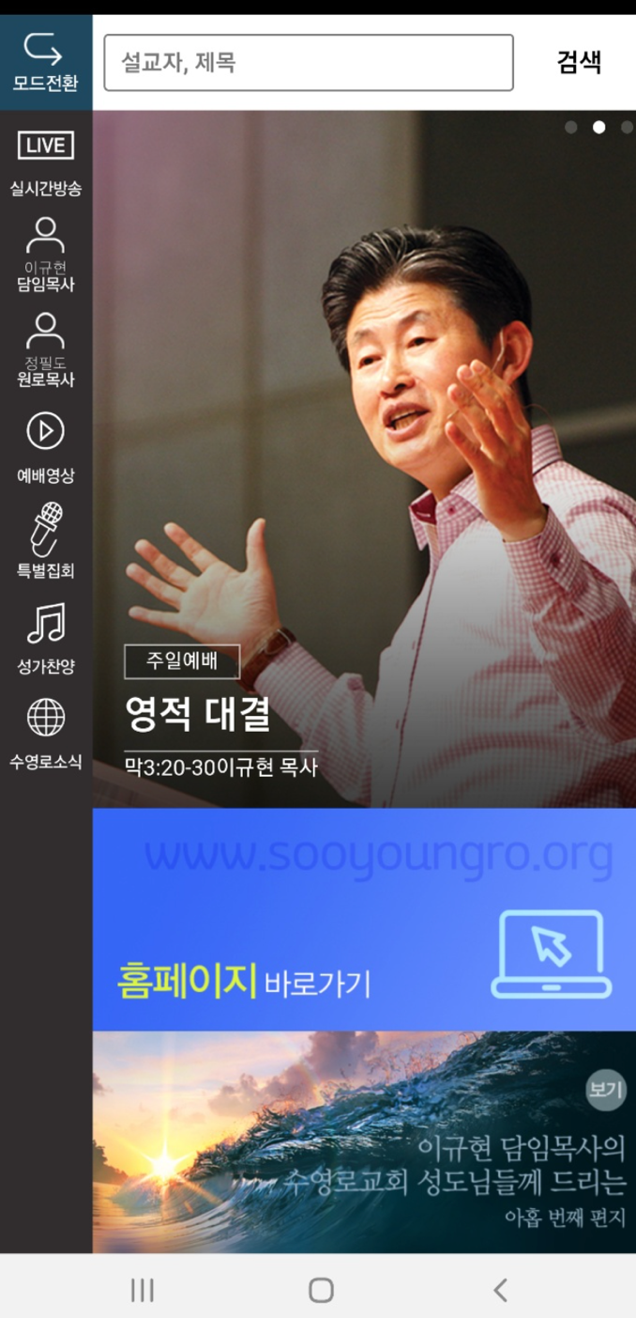

(대형 종교시설인 남포 교회, 수영로 교회의 알림 어플리케이션 Main화면)

현재 존재하는 대형 종교단체의 어플리케이션은 종교단체로부터 신도들에게 예배시간 알림 및 이달의 행사와 같은 기능들만 제공하기에, 신도들이 서로 소통하기 위해서는 Kakao talk, Naver band, Telegram 과 같은 제 2의 어플리케이션을 따로 사용하여야 하기 때문에, 전환되는 레이아웃과 디자인 및 설치의 불편함을 겪을 수 밖에 없다.

**기부금 결제 시스템이 없다.**

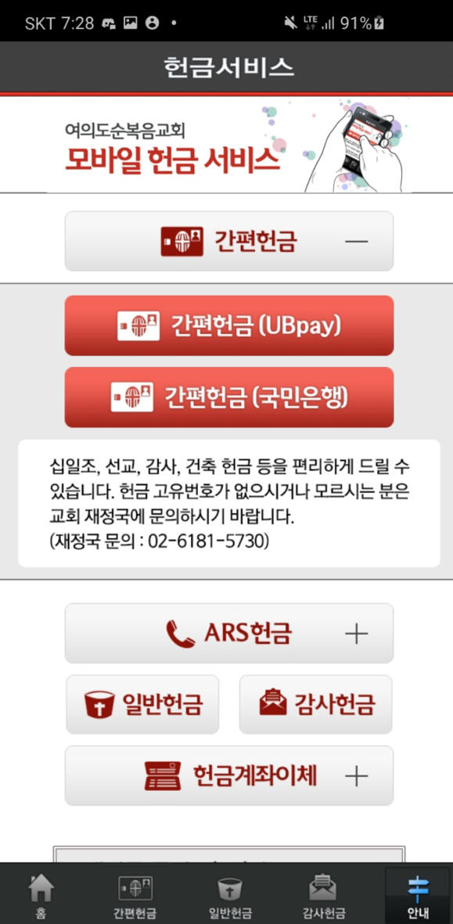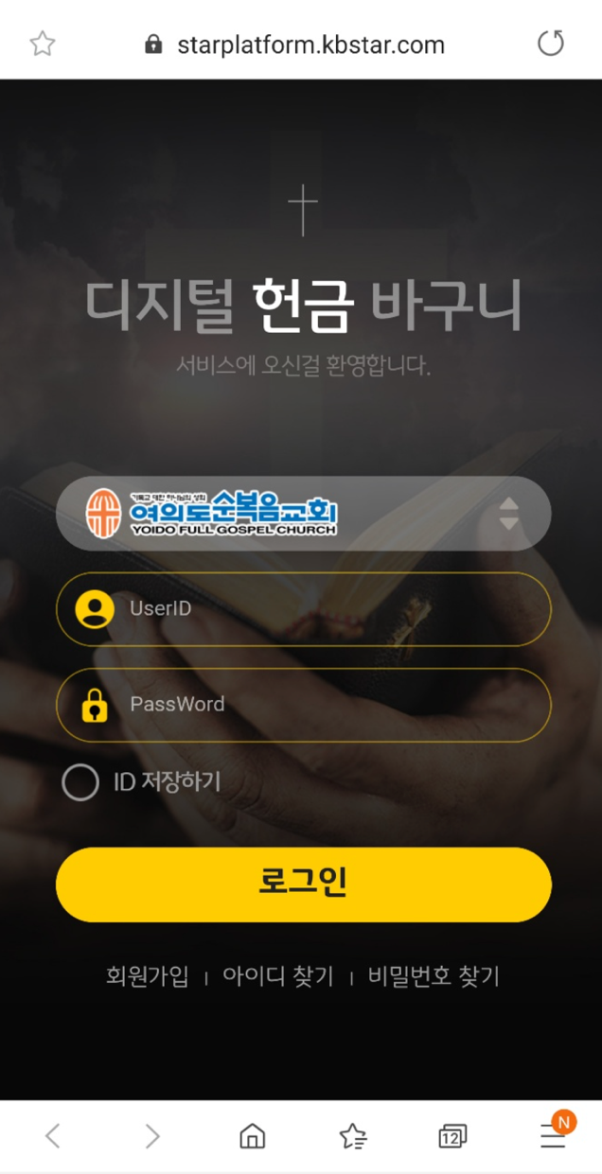

(여의도 순복음 교회와 국민은행의 헌금 시스템)

조사 결과 헌금과 관련하여, 해당 기능이 존재하는 교회는 단 한곳으로 집계되었는데 이는 제 3의 어플리케이션을 이용하여, 은행에서 송금을 할 수 있도록 도와주는 기능이다. 그렇기에 어플리케이션과의 디자인 및 레이아웃의 변경으로 인한 사용자 편의성에 불편함을 줄 수 있고 시중에 존재하는 결제 어플리케이션을 사용 할 수 없다는 단점도 존재한다.

**중, 장년층을 위한 시각적 디자인의 부재**

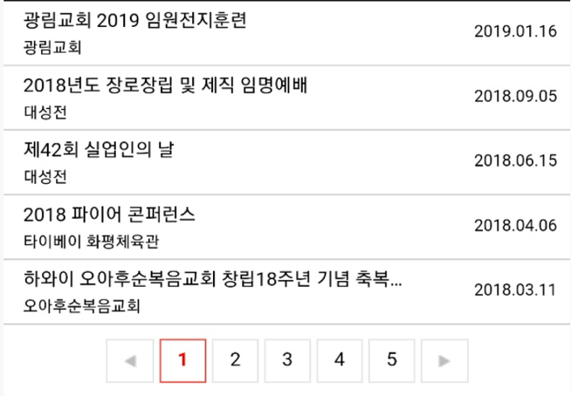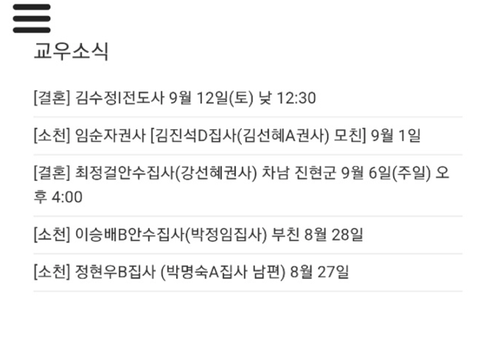

(왼쪽으로부터 남포 교회, 순복음 교회의 게시판)

현재 종교 시설의 대다수 신도들은 시력이 약해지는 40 ~ 80세가 주를 이룬다. 대형 어플리케이션의 경우 중, 장년층이 사용하기 쉽도록 폰트사이즈를 조절 할 수 있는 기능이 존재하지만, 현재알려진 종교단체의 어플리케이션의 폰트 사이즈는 주로 16px 이하의 폰트 사이즈를 가지고 있어, 중,장년층이 종교단체로부터의 새 소식을 알기 어려운 불편함이 존재한다.

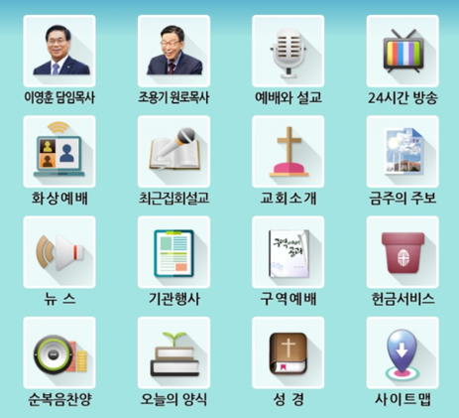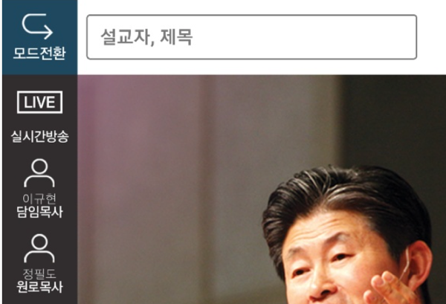

(왼쪽으로 부터 여의도 순복음 교회, 수영로 교회의 Menu Button)

현재 존재하는 어플리케이션의 경우 많은 기능을 한번에 보기 위해서, 작은 공간에 일정한 수의 아이콘을 넣다보니, 작은 화면을 가진 모바일 기기의 경우, 자세히 보아야만 해당 기능을 볼 수 있다는 불편함이 존재한다.

**종교인이 종교시설을 변경 시 다른 어플리케이션에 적응해야한다는 단점**

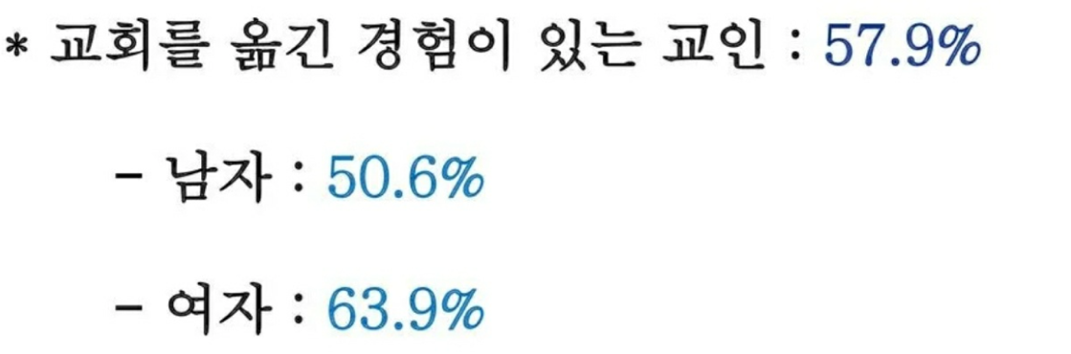

(현재 교회 신도 중 교회를 변경한 경험이 있는 신도 비율)

젊은 신도의 경우 잦은 출장과 근무지 변경 및 특정 교회의 문제점으로 인하여 사용하고 있던 종교시설을 변경하는 경우가 많다. 그렇기에, 변경한 교회에서 제공하는 어플리케이션이 존재하지 않을 수 있고, 디자인 및 레이아웃, 기능의 변화가 심각하게 발생하여, 모바일 어플리케이션에 대한 UX가 저해 당하는 불편함을 겪을 수 있다.

**종교시설 규모에 따라 어플리케이션 성능 및 기능이 매우 상이**

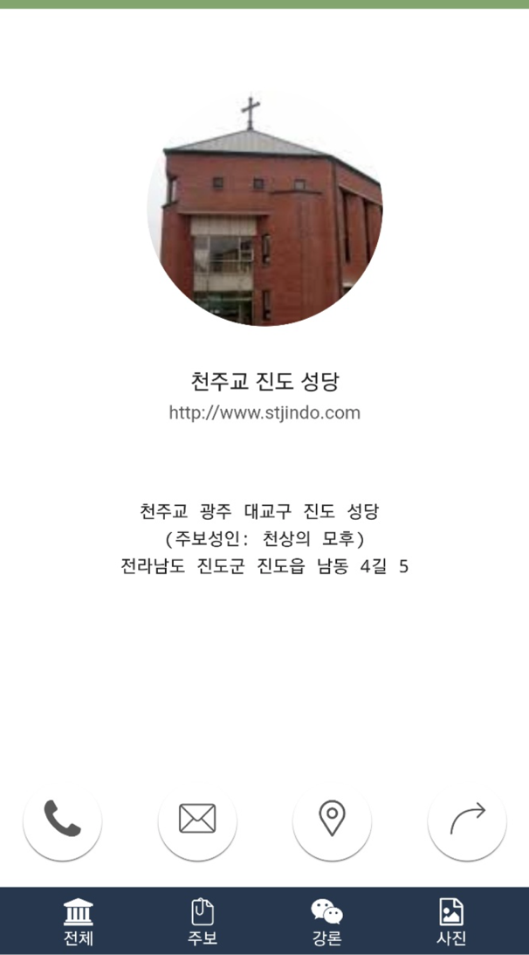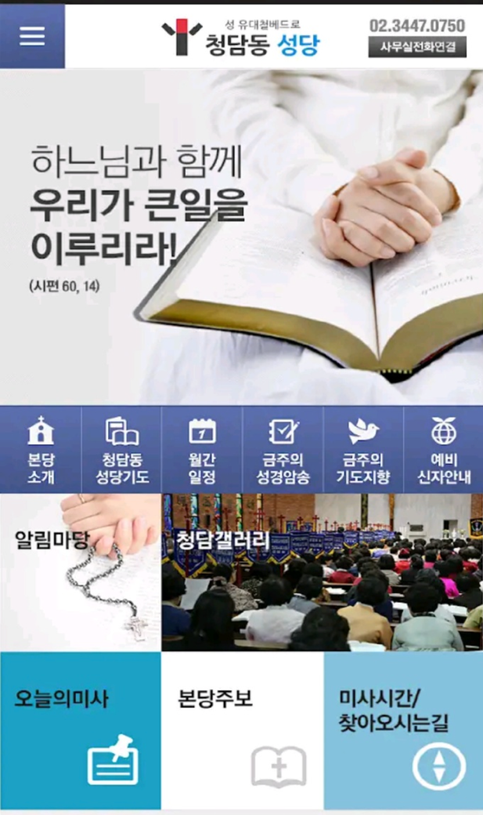

(지역적으로 부유하지 못한 성당과 부유한 성당의 어플리케이션)

종교시설 어플리케이션의 경우. 종교시설의 위치와 소식지, 지난 설교 내용과 같은 기능은 필수적으로 존재하지만, 지역적으로 신도들이 부유한 종교시설의 어플리케이션에는 실시간 설교 방송 보기, 찬송가 및 불경 재생, 성서 제공과 같은 편리한 기능을 제공한다. 이러한 기능들은 개발부터 유지 보수까지의 비용이 매우 많이 발생하기 때문에, 영세한 작은 종교단체들의 어플리케이션에는 추가 할 수 없다. 또한 종교단체 신도들의 사진과 글쓰기같은 기능들은 어플리케이션에서 사용하고 있는 저장장치의 용량의 한계로 인하여 자유롭게 사용이 어렵다.

**고해성사와 같은 종교 행위시 편리하게 진행 할 수 있는 기능의 부재**

기독교 어플리케이션에서 제공 하는 종교적 행위에 도움되는 기능은 성서 제공 및 지난 예배 설교와 같이 혼자서도 할 수 있는 기능이지만, 다른 많은 종교의 경우 고해성사 및 종교적 상담과 같은 1:1 대면으로 이루어져야 하는 종교적 행위들이 존재한다. 이런 행위는 지역적 특성 및 현재와 같은 펜데믹 사태와 같은 상황에서는 할 수 없다.

**소프트웨어 제공 기능**

**사용자가 어플리케이션의 폰트 사이즈 변경**



(글씨 크기 변경 기능 예시)

다양한 사용 연령층을 고려하여 10px 부터 20px까지, 어플리케이션의 글씨를 변경 할 수 있도록 기능을 제공한다. 웹 어플리케이션 또한 동일한 디자인과 기능을 제공하여, 웹 접근성을 향상 시킨다.

**회원 가입 및 로그인 기능**

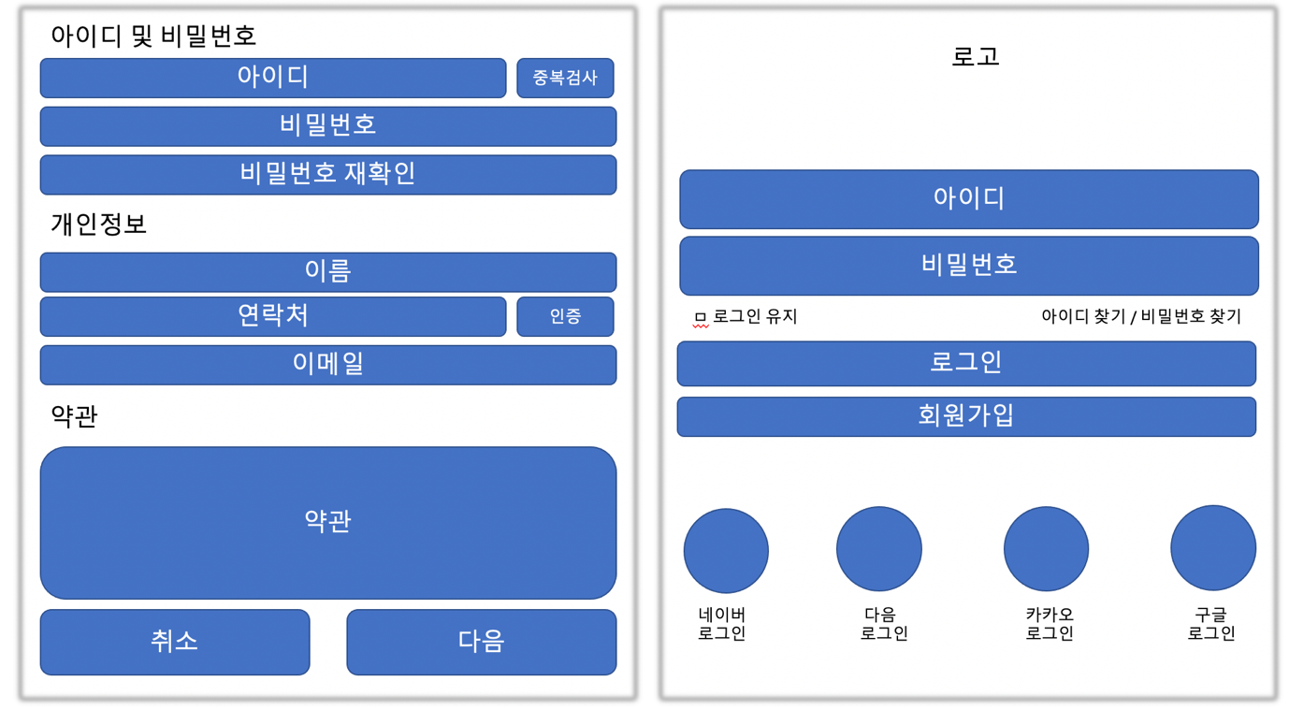

(회원가입 및 로그인 목업 디자인)

다수의 이용자가 어플리케이션을 이용하기 편하도록 최소한의 정보만으로 사용이 가능하도록 유도한다. 종교시설 별 관리자는 위의 정보를 일부 사용할 수 있게 되며, 연락처를 이용하여 회원가입 중복 가입을 방지한다.

**종교시설 가입 인증**

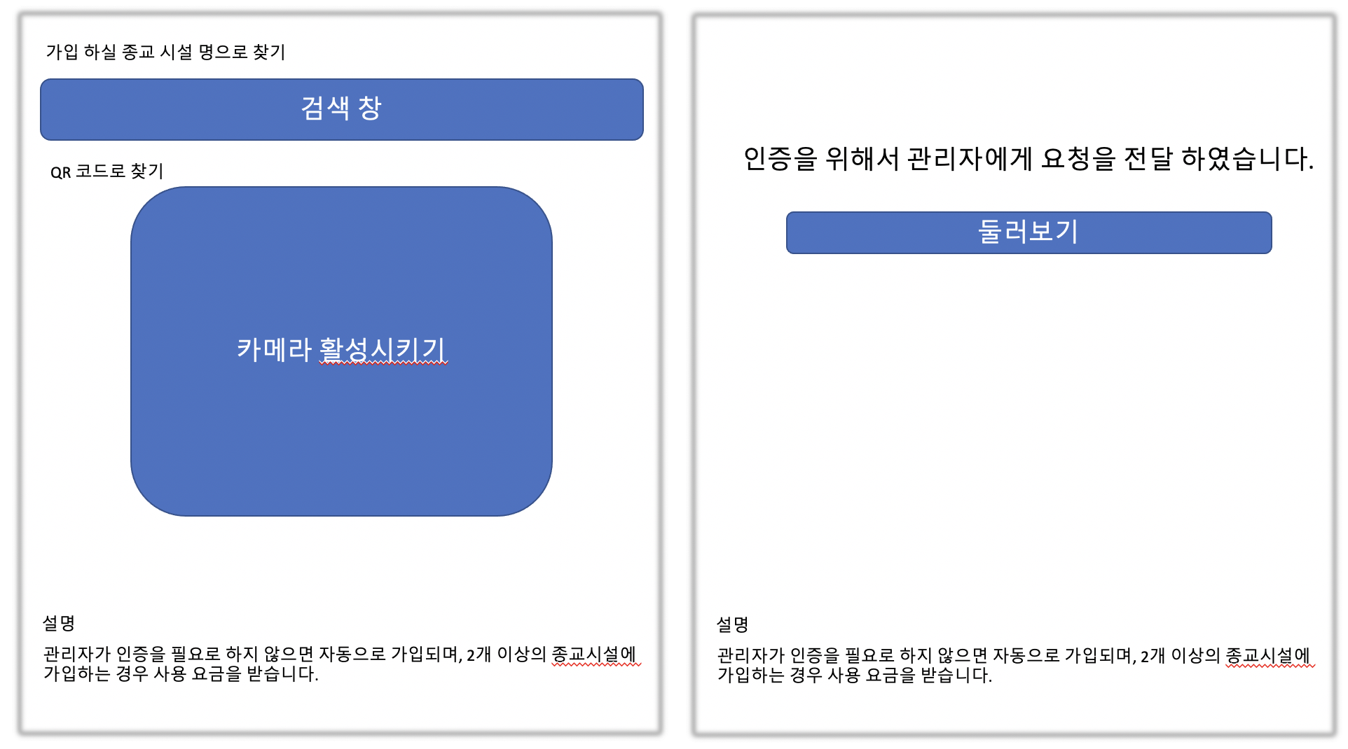

종교시설의 커뮤니티 파괴 공작을 하려는 일부 나쁜 신도를 배척하고자, 관리자 승인을 통하여 종교시설의 커뮤니티를 사용할 수 있게 하였으며, 신도를 배척하고자 하지 않는 종교 시설의 경우 관리자 승인 없이도 사용이 가능하게 끔 인증기능을 제공한다.

**라이브 설교 방송 보기**

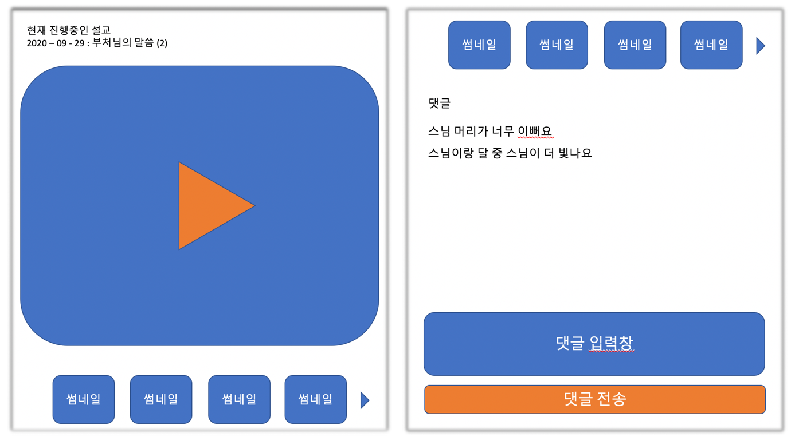

타 어플리케이션을 사용하지 않아도 바로 현재 Youtube로 실시간 방송중인 계정을 관리자가 입력하는 것으로 현재 실행중인 스트리밍을 볼 수 있도록 기능을 제공한다. 또한 관리자의 계정의 지난 동영상 목록을 가져와 그 내용을 토대로 지난 방송에 대한 목록을 제공한다.

실시간 스트리밍의 경우 모르는 이들이 난입하여 댓글 창을 엉망으로 만드는 경우가 존재하기에 이를 해결하기 위해서 해당 종교시설 인원들만 볼 수 있는 댓글 창을 어플리케이션에서 제공한다.

**종교시설 제공 시간 표 및 참석 예배 설정 기능**

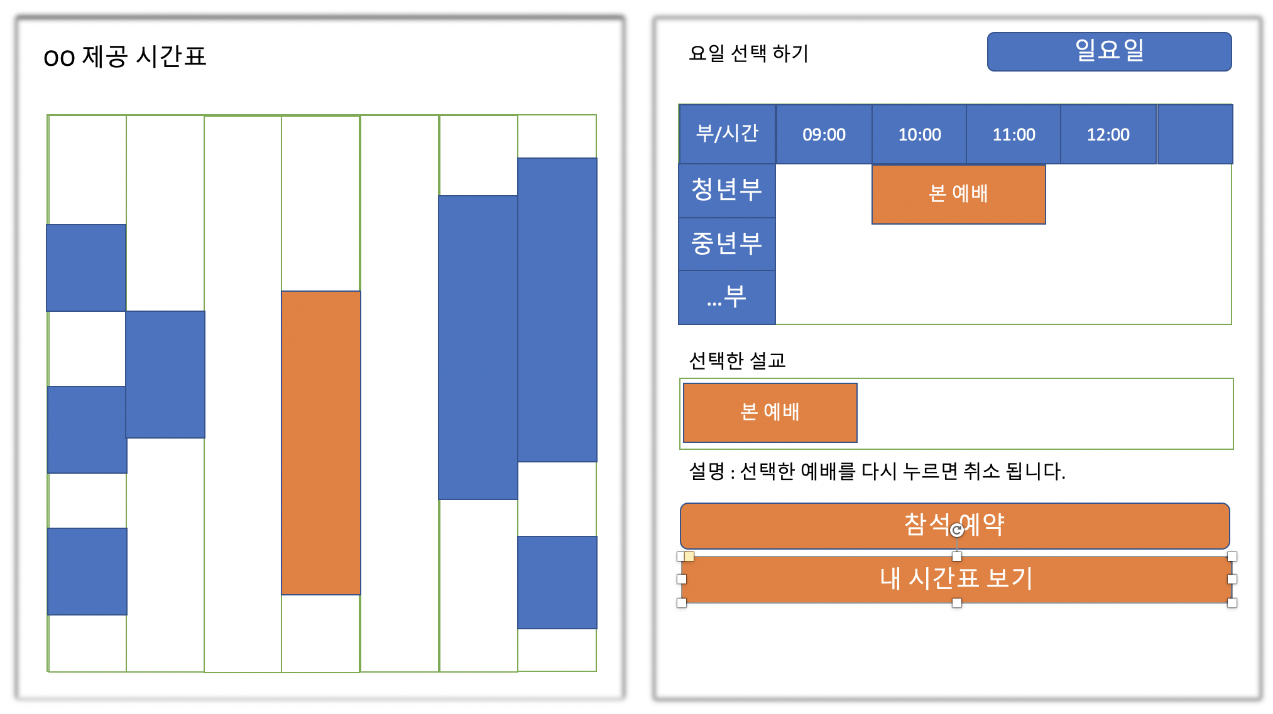

(종교 시설 제공 시간표 및 참석 예약 기능)

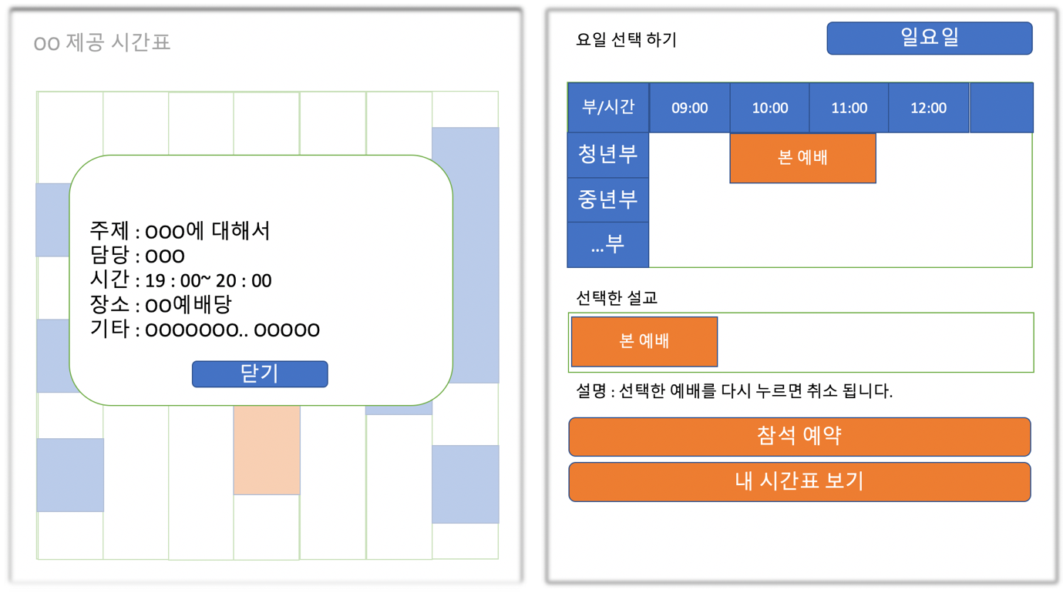

(일정 터치 || 클릭 시 큰 글씨로 정보 제공)

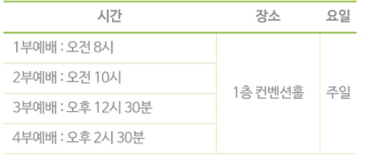

(OO교회 제공 일정표)

기존의 종교시설이 제공하는 일정표는 주로 테이블 형태로 작성된 일정표인데, 작은 글씨가 빽빽하게 들어서있는 경우가 많아 신도가 읽기에 가독성이 좋지 않다. 에브리 종교는 일반적인 학업 시간표의 레이아웃을 사용하여, 한눈에 종교시설에서 제공하는 일주일간의 일정을 볼 수 있고, 이를 클릭 혹은 터치할 시, 큰 글씨로 세부 내용을 제공한다.

같은 페이지 내부에서 참석하는 설교 및 모임을 미리 지정하는 기능을 추가함으로, 모임 주최자가 정확한 참여인원을 파악할 수 있게 함으로 철저한 준비를 할 수 있도록 편의성을 제공한다.

**개인의 기도 시간 일정표 공유**

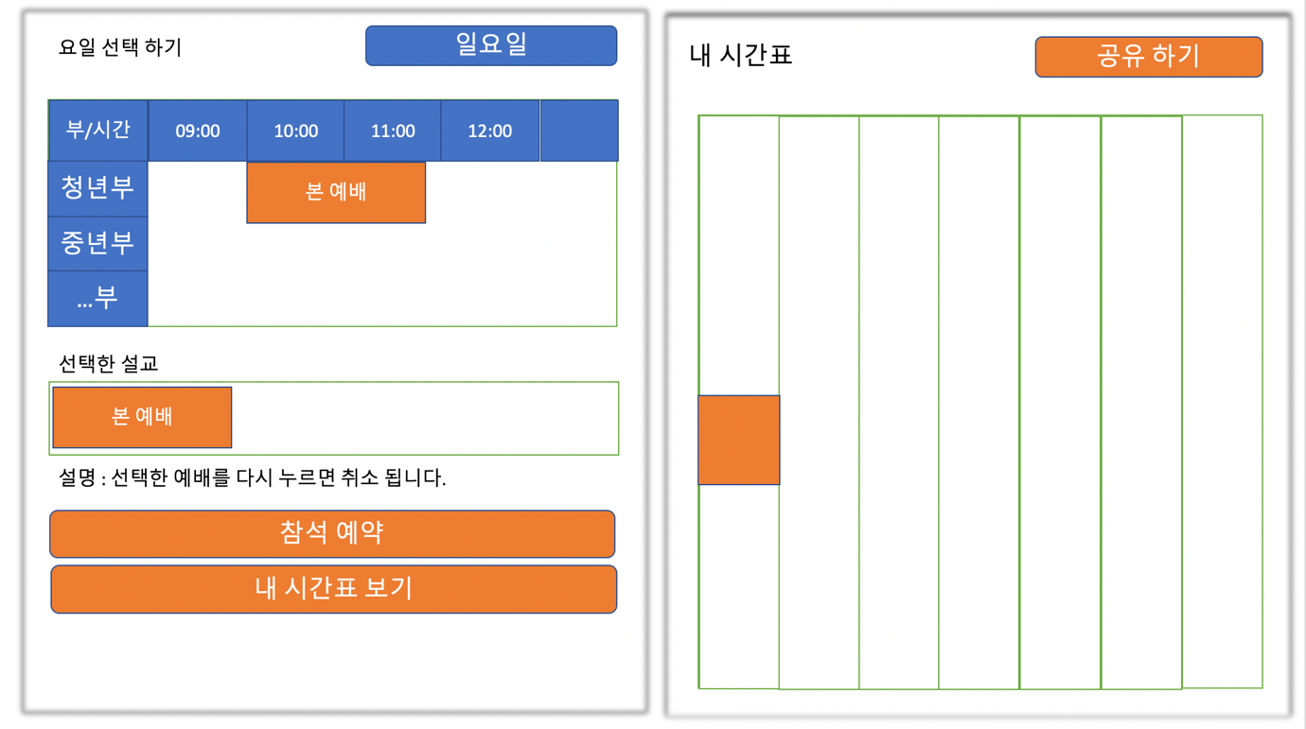

(내 시간표 보기 클릭 시)

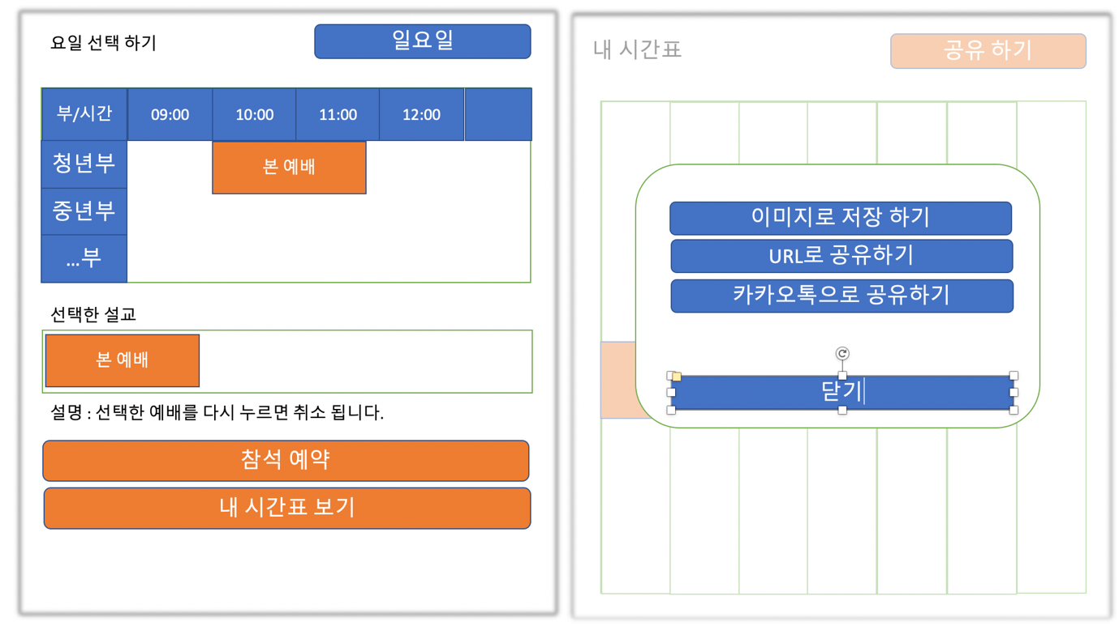

(공유하기 버튼 클릭 시)

신도간 참석하는 종교시설의 설교 시간을 공유할 수 있는 기능으로써, 시간표를 이미지로 저장, URL로 공유하기 및 카카오톡으로 공유하기 기능을 제공한다.

URL로 공유하기 기능은 문자, 제 3의 소통채널 등을 위하여 제공 하는 기능으로 제공 받은 URL을 클릭 시 해당 URL을 통하여 어플리케이션에서 자동 활성화 된다.

카카오톡으로 공유하기 기능은 카카오톡의 공유하기 기능을 통하여 에브리 종교앱에서 바로 카카오톡을 실행하여 클립보드에 있는 URL을 붙여넣기 할 수 있도록 하여, 사용자의 편의성을 증가 시킨다.

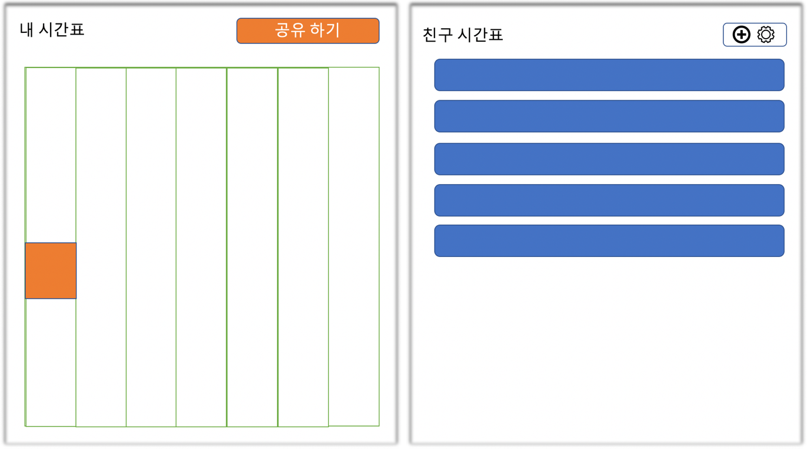

(내 시간표 아래의 공유되고 있는 친구의 시간표 목록)

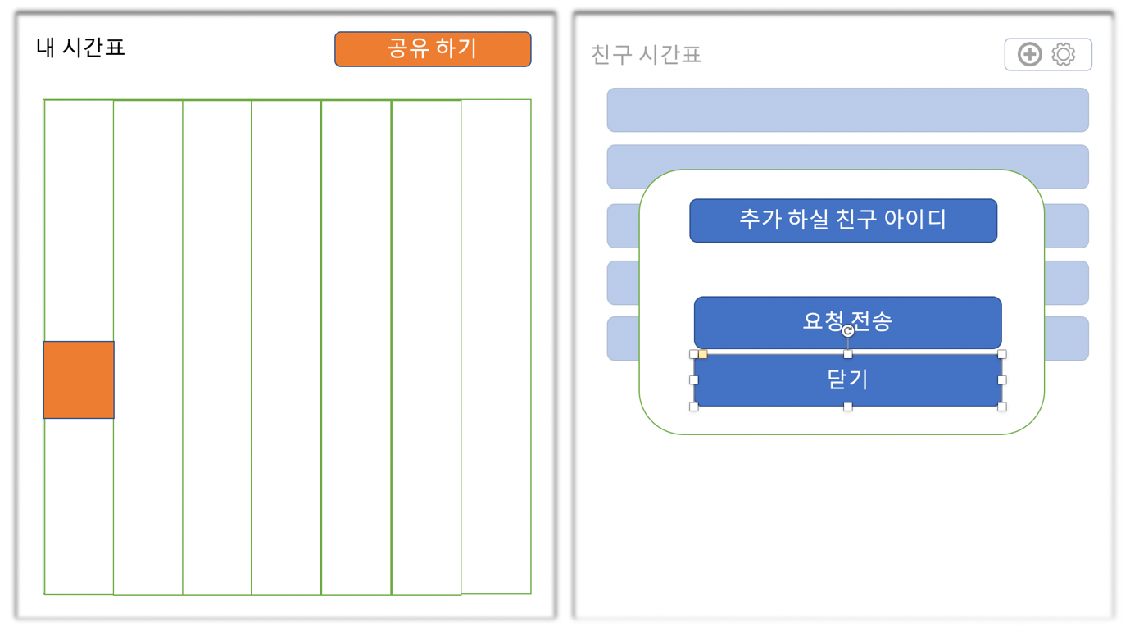

(추가 버튼 클릭 시)

**교회 라이브 예배 푸쉬 알람 및 수단 제공**

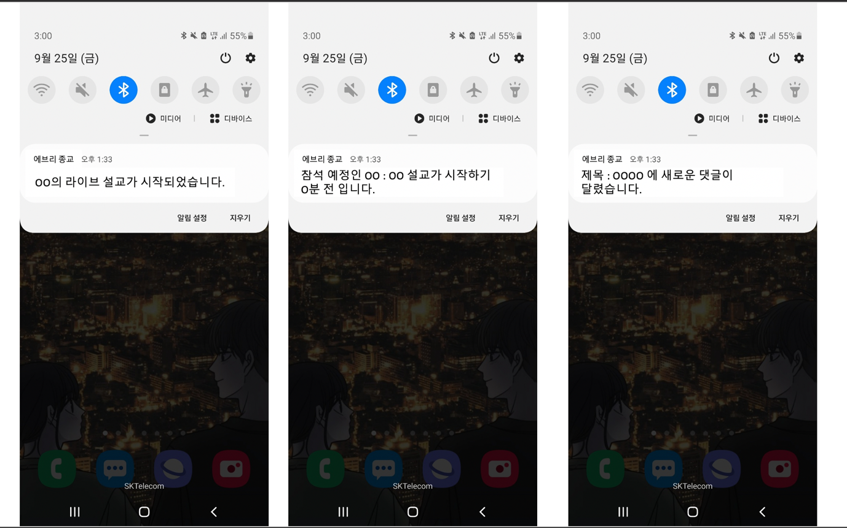

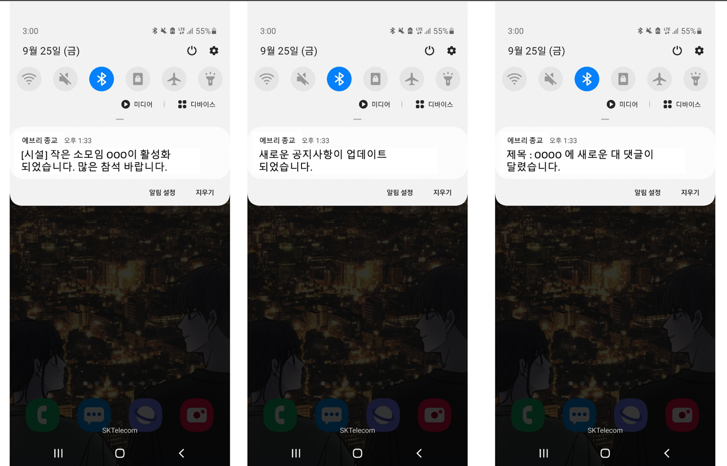

사용자의 편의성을 위하여, 참석하는 설교 모임 알람 및 공지사항, 댓글 상황 등 사용자의 상태가 변화하면 해당 상태변화를 토대로 알람기능을 제공한다.

관리자의 편의성을 위하여, 긴급 메세지 PUSH 기능 또한 제공한다 .

**커뮤니티로 사용할 수 있는 게시판 기능 제공**

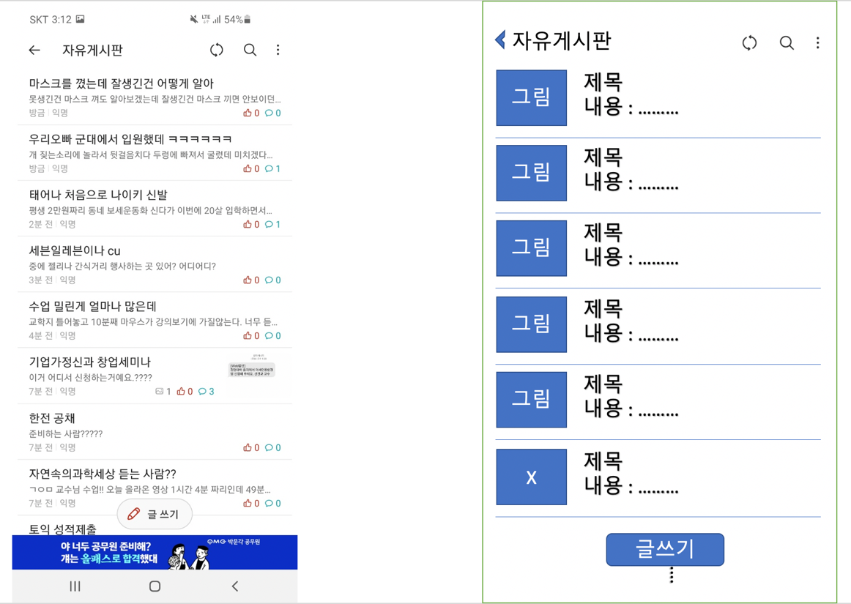

(상용중인 어플리케이션 “에브리타임”의 게시판과 이를 벤치마킹한 에브리 종교의 게시판)

신도들 간의 자유로운 의사소통을 위하여 외부인은 접근 할 수 없는 게시판 기능이다. 기능은 에브리 타임의 게시판 기능을 벤치마킹하여, 글쓰기 기능, 댓글 기능, 이미지 썸네일 제공, 이미지 저장, 동영상 재생 등과 같은 일반적인 게시판 기능을 제공한다.

**성서 제공**

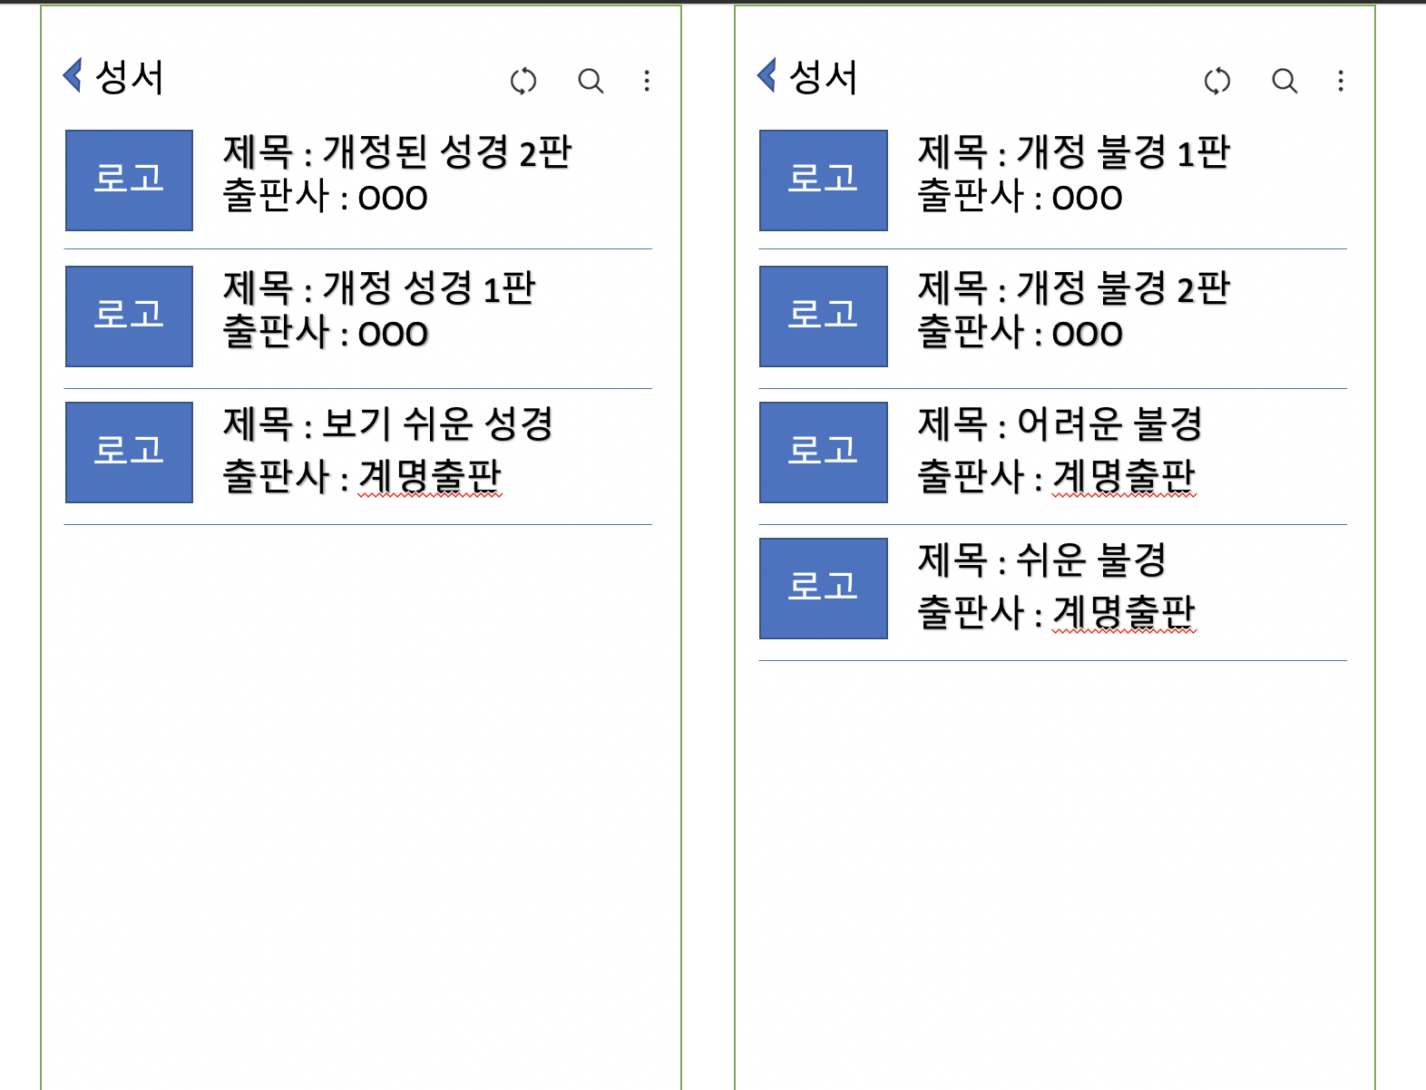

(성서 기능 레이아웃)

해당 종교시설에서 구입하여 제공하는 성서를 신도들이 볼 수 있도록 E-book기능을 제공한다.

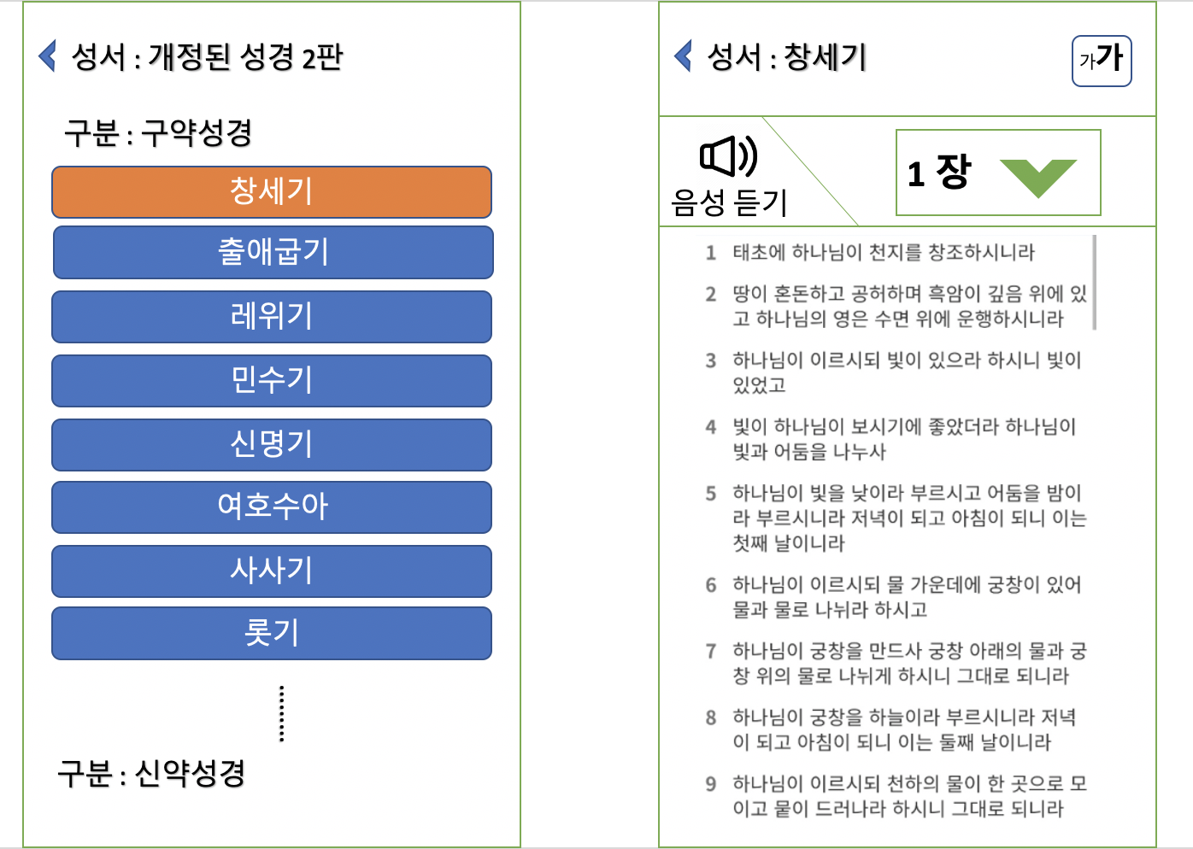

( 성서 클릭 시 / 장 클릭 시 )

성서에 미리 지정되어 있는 구분을 통해 1차로 구분 한 성서의 목차를 보여줌으로써 편리하게 원하는 구절을 찾을 수 있도록 지원 한다. 음성 자료가 있는 경우에는 음성 듣기 버튼이 활성화 되고 버튼을 클릭하게 되면 해당 장의 처음부터 끝까지 자동 재생한다. 구절을 클릭 시 해당 구절 부터 음성 자료가 활성화 되며, 성서의 가독성을 위하여 우측 상단에 글자 크기 변경 기능도 제공한다.

**제공기능**

**헌금 기능**

**관리자 사용 기능**

**향후 구현 기획**

인원은 몇명

비용은 얼마이고

기한은 언제까지

사용 tool 지정

WBS 작성

현 3명 예정

기한은 언제까지

(교수님에게 설정 시간 문의)

어떤 프로그램 tool을 사용 할 것인가 ?

(front : python , server : Java, db : oracle ) **왜 쓰는가 ?**

세부 작업 계획

(실제로 사용될 업무 프로세스 적용 하에 각 인원 별 업무 계획 )

예상 작업 종료 시간

(prototype 0.0.1 ~ 버전 1. ~ 버전 2 ~ )

**제품 설계**

UI/UX설계도

(프레젠테이션 응용) 왜 이렇게 설계 했느냐 ?

기능 상세 설명

데이터 베이스 RDBMS(관계도) 설계

**수익 설계**

광고 수익, 교회 삥 뜯기, 헌금 가로채기